Настройка почты в Microsoft Office Outlook

1. Откройте Microsoft Outlook. Нажмите «Сервис» → «Учетные записи электронной почты».

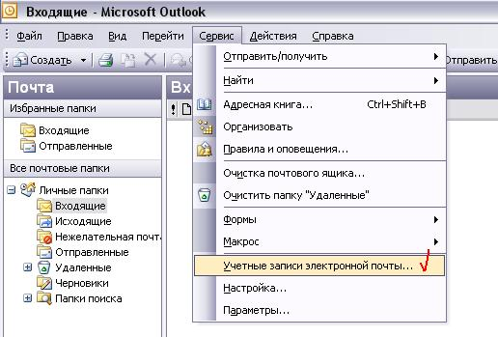

2. В окне «Мастер записи электронной почты» нажмите «Просмотреть или изменить имеющиеся учетные записи».
Нажмите «Далее».

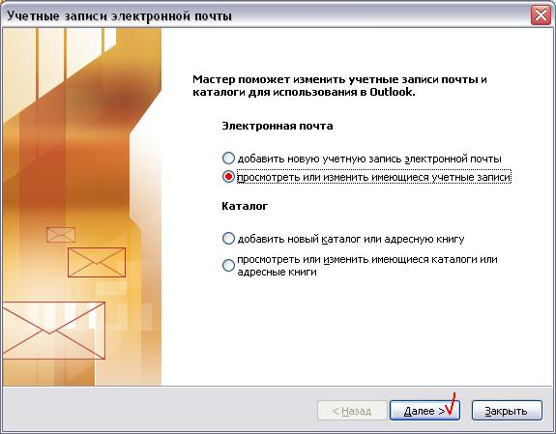

3. Если у Вас была ранее настроена учетная запись, которой Вы сейчас не пользуетесь, либо учетная запись была настроена не верно, лучше будет её удалить.
Если удалять учетные записи не требуется, перейдите к п.5.

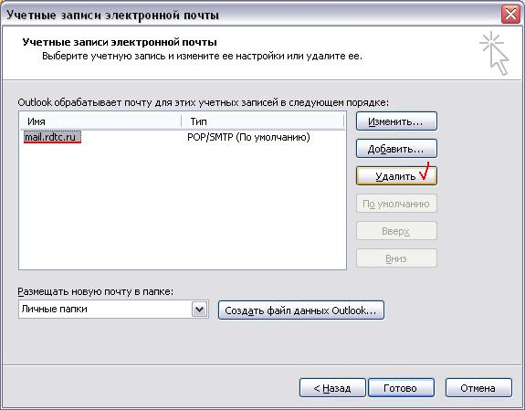

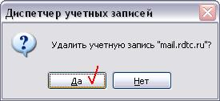

4. Если Вы хотите проверить настройки существующей учетной записи, нажмите кнопку «Изменить». Для проверки настроек почты см. п.7.
Если проверять настройки существующей учетные записи не требуется, перейдите к п.5.

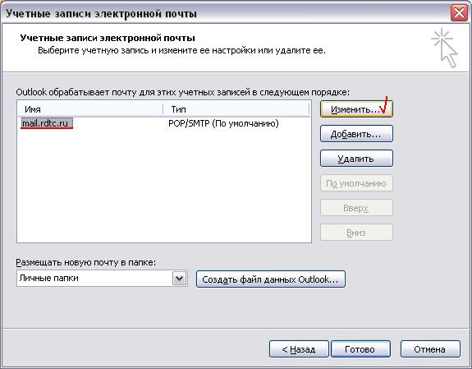

5. Если Вам требуется настроить новую учетную запись, нажмите кнопку «Добавить».

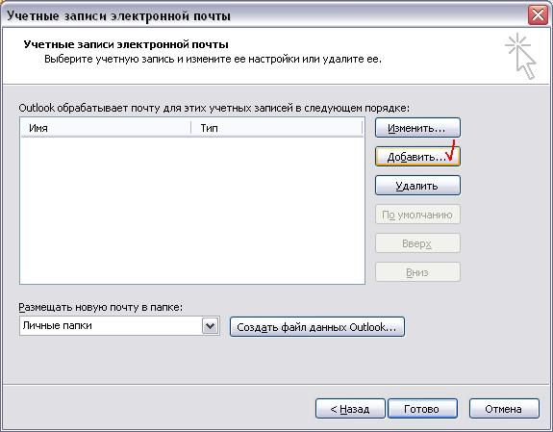
6. В окне «Тип сервера» выберите сервер POP3. Нажмите «Далее».

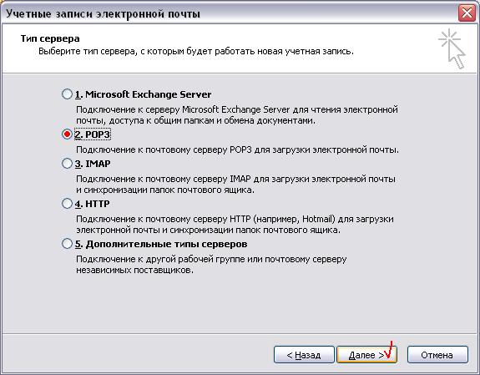

7. В окне «Настройки электронной почты Интернета (РОР3)» введите настройки Вашего электронного адреса, в соответствии с указанными параметрами.
Нажмите кнопку «Другие настройки».

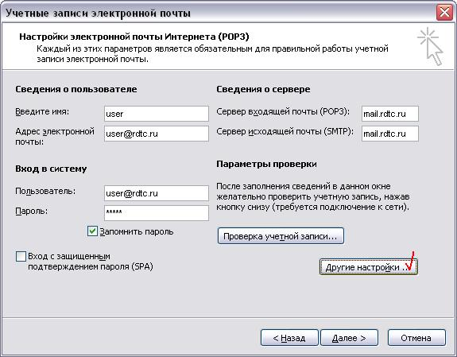
8. В окне «Настройки электронной почты Интернета» выберите вкладку «Сервер исходящей почты» и укажите настройки в соответствии с указанными параметрами.

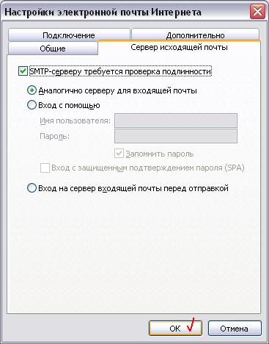

9. Нажмите кнопку «Далее».

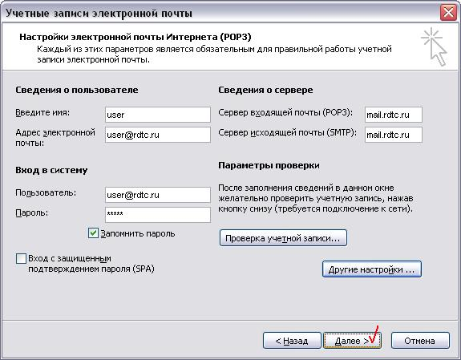
10. У Вас появится окно «Учетные записи электронной почты», в котором Вы увидите созданную учетную запись. Для завершения настройки нажмите кнопку «Готово».

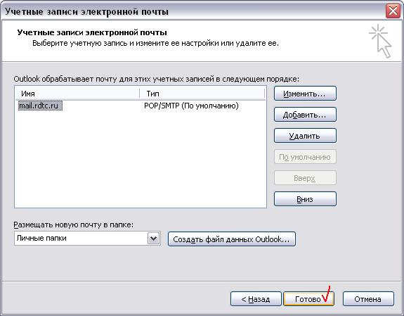

11. Чтоб проверить правильность настроек, попробуйте получить или отправить почту.

